1.适用范围
冷凝器在线胶球清洗系统主要适用于中央空调冷水机组（对吸收式制冷机组也适用）、冷库的制冷机组，也可应用于石油、化工、制药、纺织、造纸、食品、饮料及塑料加工等行业的工艺冷却系统的管壳式换热器，以及轮船发动机冷却系统的管壳式换热器等。

2.产品概述
凝汽器胶球清洗装置由(二次滤网)、收球网、装球室、胶球输送泵和电气控制柜等部件组成。使用胶球清洗装置可在机组不减负荷的情况下清洗凝汽器，提高凝汽器的传热效果，防止汽轮机热效率因背压升高而降低，同时可防止冷却管因结垢而腐蚀，延长冷却管的使用寿命，是节能和改善劳动条件的理想设备。
对大机组采用单元制系统即凝汽器每一侧使用收球网、装球室、胶球输送泵各一台；对于小机组通常采用共用制系统。

3.性能特点
胶球清洗装置：
一、收球网
收球网是凝汽器进行胶球清洗过程中的关键组成设备之一。要维持海绵胶球对冷凝管的连续清洗，就要将胶球源源不断地送入清洗系统中。再将清洗过冷却管的胶球及时回收，再次用于清洗管子。收球网就是用来把分散在冷却水中的胶球全部收集起来的，以便重复使用的设备。所以收球网的收球率很重要,本新型收球网收球率高，达到了94%以上。
收球网工作原理
新型收球网是在相应的管道中设置了一个Ａ型栅格网，上部为进水端，网板将整个管道截面全部遮挡，收球工作由此开始。收球网的网板、卡轴块及紧固件等所有过流部件均可采用优质不锈钢。Ａ型栅格网的两片网板由两根转轴转动，在非运行工况时网板可被旋转到一定角度，形成与水流平行的Ｈ型结构。H型结构使水流对网板进行反冲洗，可清除网上杂物及减少水阻。在投球运行时将网板转回到原来的Ａ型结构位置上。主要型式有手动（小管径）和电动（大管径）两种供选用。即循环水管径小于DN700的可选用手动单板型收球网，当循环水管径大于DN700可双板分流型收球网。
附：收球网安装，其下法兰标高应高于胶球泵入口标高。收球网进口前直管的长度一般不应小于循环水管直径。
二、装球室和分汇器
装球室是凝汽室胶球清洗装置中用于加球、收球、换球及观察胶球运行情况的一种设备。有JZ-Ⅰ型和JZ-Ⅱ型两种，JZ-Ⅰ型用于125MW以下机组，JZ-Ⅱ型用于125MW以上机组。其安装位置应便于运行人员的接近和操作。
分汇器是一个三通阀，通过导向板的切换可使胶球进入需要清洗的一侧凝汽器中工作。一般一台机组需两台分汇器，其进口通径为DN100，分配口为DN89，胶球投用时可通过窥视窗观察运行情况。
三、胶球输送泵及电器柜
胶球输送泵为无障泵，这种泵在运行中不会损坏胶球，其泵效高，寿命长。布置时，应能保持运行泵不发生气蚀。125MW以下机组可选IZK-11型，配电机型号为Y132M-6（4Kw），125MW以上机组可选IZK-22型，配电机型号为Y160L-4（15Kw）。
四、胶球
作为提高发电厂运行效率的重要手段之一，在线式凝汽器胶球清洗系统已经成为电厂的标准配置，胶球质量好坏是该系统的关键要素之一。
应选耐磨、质地柔软富于弹性，材质均匀，硬度适中，气空均匀贯通，湿态比重1.00-1.15，在5-45℃水温下，使用期内球内径不大超标，不老化。
使用时湿态球直径一般比冷却管内径大1.0-2.0mm，冷却管有两种规格时，以小规格的一种为准，冷却管口加装套管口以套管为准选择胶球。
（1）正常投球量
为凝汽器单侧单流程冷却管根数7%-13%，依胶球循环一次所需时间的长短，取下限或上限或其接近值，胶球循环一次的时间一般以30秒作为界限。
（2）胶球补充周期或更换周期
胶球补充周期为胶球清洗系统累计运行7次，也可根据本单位具体情况不同调整补充周期。
胶球更换周期，根据国产球使用统计，其更换周期为胶球清洗系统累计运行60次。
另外，在水中浸泡一段时间后，个别胶球可能胀大过多，致使直径超标，在补充和更换胶球时，均应及时换掉，以防冷却管被堵
1、全自动化：PLC微电脑全自动控制，无需技术人员专人维护。
2、技术先进：二次回路设计新理念，保证清洗球使用寿命（1年换一次）
3、节能效率高：最低节能10％，最高可达40％ ，不到一年时间可一次性回收投入成本。
4、环保、免停机清洁：自动在线清洗，保证冷凝器（蒸发器）无任何积垢，腐蚀。不需要停机酸洗管道，化学剂量能被减少50%，避免和消除空调主机运行时所出现的不正常高压状态。
5、使用寿命长：保证冷凝器处于最高换热效率状态，增加压缩机及管路使用寿命。
清洗球特性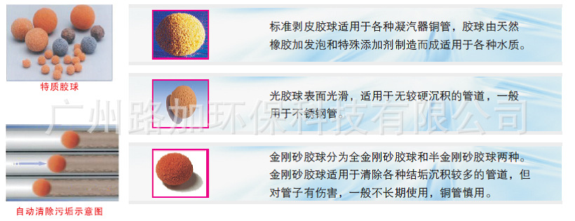
设备操作流程

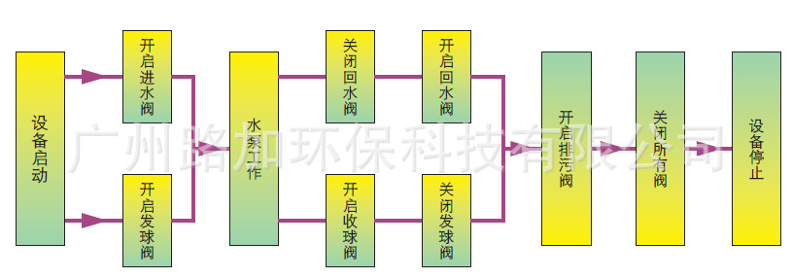
1.接通380V电源(进线功率必须大于1.5KW，连接好地线)；
2.关上电控箱里空气开关，电箱面板上的第二排红色停止指示灯跟电源指示灯全亮.
3.把工作模式开头打到工作模式1#，然后把手动/停/自动挡位开关打到手动位置；
4.按绿色手动启动按钮，这时发球阀工作指示和收球阀工作指示灯亮起，过15秒后胶球输送泵启动，胶球泵工作指示灯亮起，清洗开始。清洗过程持续60秒，清洗完后，会关闭发球阀，打开补水阀，进入收球过程，60秒后，收球完成，关闭收球阀，15秒后开始排污，排污时间约10秒，排污完后，自动关闭排污阀、补水阀，整个清洗流程完成，准备进入第二次循环清洗指示。
备注：一般试机完后，都要把手动、停、自动挡位开关打到自动位置因为PLC里面已经设定好了时间，一旦到清洗时间，设备会自动启动完成整个清洗流程(流程总时间为小于150秒)，于同类产品比较，清洗时间缩短了2-3分钟，保证不会影响系统流量，路加冷凝器在线清洗流程无需人工操作，防垢，除垢，清洗彻底，节约电能10%以上。
设备安装

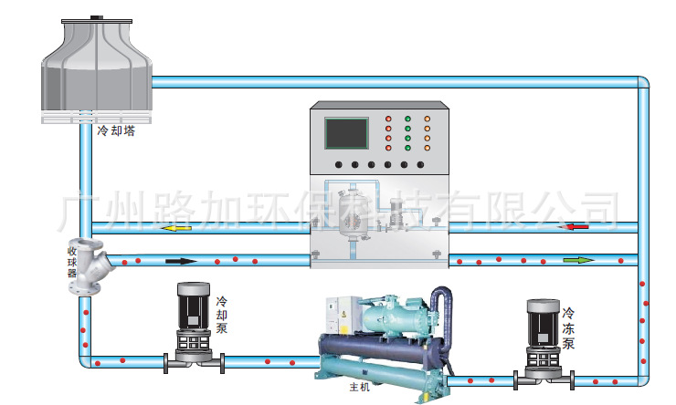
运行、安装事项
1.设计选型是根据冷凝器进出水管管径来确定，胶球大小、种类、比重由厂家专业人员负责确认。
2.在设计安装时，收球器与路加主机周围应留有600mm的检修空间。主机应水平安装，连接管道应横平竖直，尽量少弯道。
3.为确保清洗球顺利清洁管道不被杂物阻塞、划伤，至少确保从冷凝器进水管发球点到冷凝器出水管收球点这段管道内无大于3mm的焊渣、铁屑、锈渣等杂物，对于新系统，建议在冷凝器进水管设计机械过滤器，对于改造系统，要打开冷凝器前后端盖清掉两端杂物，刷洗换热器管道内壁的污垢，确保每根换热器管道洁净如新。
4.路加冷凝器在线自动清洗系统主要针对冷凝器的清洗。在良好使用工况下，路加可完全满足应用对象的清洁。但对于整个管道系统的除垢防锈，杀菌灭藻可配套使用化学清洗或其他物理处理等方法。
5.清洁球的更换很大程度上取决于清洁的频率和水质的特点.绝大多数情况下，视磨损情况，清洁球在6个月之间更换一次。在主机停用或换季停机的情况下，要让清洗球回到主机。

4.技术参数
技术参数表
1.性能指标：收球率≥99%
2 . 输入电压：380V/50Hz
3.功率：≤15KW
4.工作环境要求：温度≤55℃，相对温度≤95%
5.压力损失：0.003MPa-0.05MPa
6 . 适 用 水 温 ： ≤50℃
7.工作压力：≤1.6MPa
设计选型
